Приложение 2
к Положению о медали «За вклад
в развитие Батецкого района»

ИЗОБРАЖЕНИЕ
ПАМЯТНОЙ МЕДАЛИ «ЗА ВКЛАД В РАЗВИТИЕ БАТЕЦКОГО РАЙОНА»

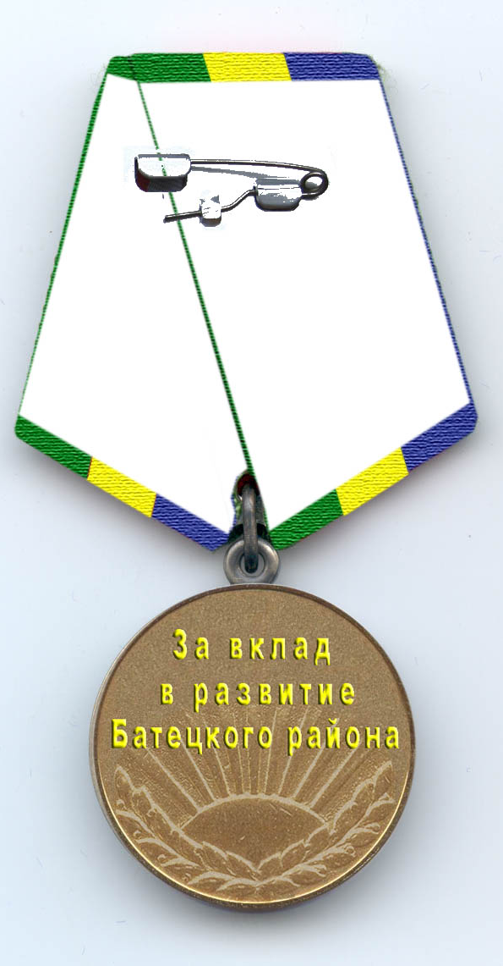
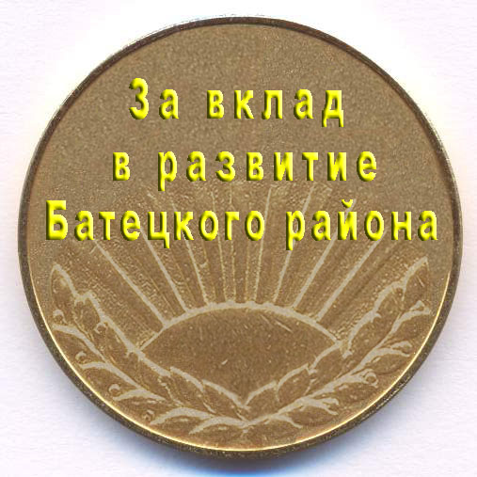
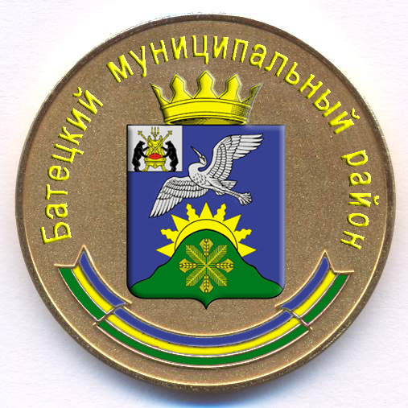

Приложение 3
к Положению о медали «За вклад
в развитие Батецкого района»

ОПИСАНИЕ УДОСТОВЕРЕНИЯ К МЕДАЛИ
«ЗА ВКЛАД В РАЗВИТИЕ БАТЕЦКОГО РАЙОНА»

Удостоверение к медали «За вклад в развитие Батецкого района» (далее - удостоверение) представляет собой книжку в развернутом виде размером 100 х150 мм.
На лицевой стороне удостоверения располагается надпись в пять строк прописными буквами «УДОСТОВЕРЕНИЕ О НАГРАЖДЕНИИ МЕДАЛЬЮ «ЗА ВКЛАД В РАЗВИТИЕ БАТЕЦКОГО РАЙОНА»
На левой внутренней стороне удостоверения в верхней части слева располагается цветное изображение герба Батецкого района. Под изображением герба по центру слова: «БАТЕЦКИЙ РАЙОН». Ниже располагается надпись: «УДОСТОВЕРЕНИЕ № __». Под ней помещаются три пустые строки с надписями: «фамилия», «имя», «отчество».
На правой внутренней стороне удостоверения в верхней части по центру в четыре строки располагается надпись: «В соответствии с постановлением Администрации Батецкого муниципального района от _______ № __ предъявитель настоящего удостоверения награжден(а)». Ниже по центру в три строки располагается надпись: «МЕДАЛЬЮ «ЗА ВКЛАД В РАЗВИТИЕ БАТЕЦКОГО РАЙОНА».
Ниже в левом углу в две строки располагается надпись:
«Глава Батецкого муниципального района», под ней надпись в одну строку: «МП ___________ (ФИО)».
подпись
Надписи «УДОСТОВЕРЕНИЕ О НАГРАЖДЕНИИ МЕДАЛЬЮ «ЗА ВКЛАД В РАЗВИТИЕ БАТЕЦКОГО РАЙОНА», «УДОСТОВЕРЕНИЕ № __» и МЕДАЛЬЮ «ЗА ВКЛАД В РАЗВИТИЕ БАТЕЦКОГО РАЙОНА» отпечатаны красной краской, весь остальной текст - черной краской.

Приложение 4
к Положению о медали «За вклад
в развитие Батецкого района»

Изображение удостоверения
к памятной медали «За вклад в развитие Батецкого района»

Внешняя сторона удостоверения:

УДОСТОВЕРЕНИЕ
О НАГРАЖДЕНИИ МЕДАЛЬЮ
«ЗА ВКЛАД В РАЗВИТИЕ БАТЕЦКОГО РАЙОНА»

Внутренняя сторона удостоверения

Герб  Батецкого района  БАТЕЦКИЙ МУНИЦИПАЛЬНЫЙ РАЙОН  УДОСТОВЕРЕНИЕ №______  ____________________________________________  фамилия  ______________________________  имя  _____________________________  отчество | В соответствии с постановлением Администрации Батецкого муниципального района  от ________________ № _____  предъявитель настоящего удостоверения награжден(а)  МЕДАЛЬЮ  «ЗА ВКЛАД В РАЗВИТИЕ БАТЕЦКОГО РАЙОНА»  Глава Батецкого  муниципального района  МП_______________ (ФИО)  подпись

Приложение 5
к Положению о медали «За вклад
в развитие Батецкого района»

________________________________
Главе Батецкого муниципального района,

ХОДАТАЙСТВО*
о награждении медалью
«За вклад в развитие Батецкого района»

Прошу Вас поддержать ходатайство о награждении медалью «За вклад в развитие Батецкого района»
__________________________________________________________________
(Ф.И.О. гражданина, представляемого к награждению медалью
«За вклад в развитие Батецкого района», место работы (службы), занимаемая должность

за ________________________________________________________________
(указываются конкретные заслуги и достижения гражданина, коллектива организации в соответствии с разделом I Положения
__________________________________________________________________

Приложение:
документы, указанные в пункте 2.3 раздела 2 о награждении медалью
«За вклад в развитие Батецкого района»
_______________________________ __________________ И.О.Фамилия
Руководитель организации, (подпись)
(руководитель государственного органа
Новгородской области, органа местного
самоуправления Батецкого района,
индивидуальный предприниматель)
М.П. (в случае наличия)
«____» _____________ 20____ года

*- ходатайства, представляемые юридическими лицами, оформляются на официальных бланках соответствующих юридических лиц.

Приложение 6
к Положению о медали «За вклад
в развитие Батецкого района»

НАГРАДНОЙ ЛИСТ
МЕДАЛЬ «ЗА ВКЛАД В РАЗВИТИЕ БАТЕЦКОГО РАЙОНА»

1. Фамилия, имя, отчество ________________________________________________________
2. Должность, место работы ______________________________________________________
(точное наименование организации)
_______________________________________________________________________________
3. Пол _______ 4. Дата рождения ___________________________________________________
(число, месяц, год)
5. Место рождения ______________________________________________________________
(республика, край, область, округ, район,
_______________________________________________________________________________
поселок, село, деревня)
6. Образование __________________________________________________________________
(специальность по образованию,
________________________________________________________________________________
наименование учебного заведения, год окончания)
7. Ученая степень, ученое звание _________________________________
8. Какими государственными наградами и когда награжден(а) __________________________
_______________________________________________________________________________
9. Какими наградами (ведомств, министерств) и когда награжден(а),
какие другие поощрения имеет _____________________________________________________
10. Домашний адрес ______________________________________________________________
11. Общий стаж ____________ Стаж работы в отрасли _________________________________
Стаж работы в данном коллективе ___________________________________________________
12. Трудовая деятельность (включая учебу в высших, средних специальных учебных заведениях, военную службу):

Месяц и год |  | Должность с указанием  организации | Местонахождение  организации
поступления | ухода

Сведения, указанные в пунктах 1 - 12, соответствуют данным документов, удостоверяющих личность, по учету кадров и трудовой книжки
__________________________________________________________________
(должность, подпись, расшифровка подписи руководителя кадровой службы)

МП

13. Характеристика с указанием конкретных заслуг представляемого к награждению
_____________________________________________________________________________
_____________________________________________________________________________
_____________________________________________________________________________
______________________________________________________________________________-
____________________________ ____________ ______________________
(руководитель организации) (подпись) (расшифровка подписи)

"__"___________ 20_ г.

Приложение 7
к Положению о медали «За вклад
в развитие Батецкого района»

Образец
согласия на обработку персональных данных

«___» __________ 20___г.

Я, ____________________________________________________________________,
(Ф.И.О)
_________________________________ серия ______ № _______ выдан _________________
(вид документа, удостоверяющего личность)
_____________________________________________________________________________,
(когда и кем)
проживающий (ая) по адресу:____________________________________________________
_____________________________________________________________________________,
настоящим даю свое согласие____________________________________________________
(указывается уполномоченный орган ,
_____________________________________________________________________________
реализующий полномочия по вопросам муниципальной службы в Батецком районе
_____________________________________________________________________________,
и осуществляющий организационное обеспечение деятельности Батецкой районной комиссии по наградам)
расположенному по адресу: ____________________________________________________,
на обработку моих персональных данных и подтверждаю, что принимая такое решение,
я действую своей волей и в своих интересах.
Согласие дается мною для целей, связанных с награждением медалью «За вклад в развитие Батецкого района», и распространяется на информацию, представленную в соответствии с пунктом 2.3. раздела 2 Положения о медали «За вклад в развитие Батецкого района».
Я проинформирован(а) о том, что под обработкой персональных данных понимаются действия (операции) с персональными данными в рамках выполнения Федерального закона от 27 июля 2006 года № 152-ФЗ «О персональных данных», конфиденциальность персональных данных соблюдается в рамках исполнения законодательства Российской Федерации.
Настоящее согласие предоставляется на осуществление любых действий в отношении моих персональных данных, которые необходимы или желаемы для достижения указанных выше целей, включая (без ограничения) сбор, систематизацию, накопление, хранение, уточнение (обновление, изменение), использование, передачу (распространение, предоставление, доступ), обезличивание, блокирование, уничтожение персональных данных.
Подтверждаю свое согласие на передачу своих персональных данных, представляемых в соответствии с пунктом 2.3. раздела 2 Положения о медали «За вклад в развитие Батецкого района» в районную комиссию по наградам.

Данное согласие действует до момента отзыва моего согласия на обработку моих персональных данных. Мне разъяснен порядок отзыва моего согласия на обработку моих персональных данных.

______________________________ ___________________________
Ф.И.О. подпись лица, давшего согласие

